- - - - - - - - - - - - - - - - - - - - - - - - - - - - - - - - - - - - - - - - - - - - - - - - - - - -
As a student and a digital citizen, I agree to:

Be responsible. I will ...
- Do my best to complete my distance learning schoolwork and assignments.
- Take care of my device by:
  - not dropping or tossing it.
  - putting it down on a clean, flat surface.
  - not eating or drinking when I use it.
- Tell my teacher and parent or caregiver if my device is broken, stolen, or lost.

Stay safe. I will ...
- Not share my school account passwords with anyone other than my teacher and parent or caregiver.
- Not create accounts or share private information without my family's permission. (This includes my full name, date of birth, address, phone number, and photos or videos of myself.)
- Tell my teacher or an adult I trust if anything makes me feel uncomfortable online, or if anyone acts inappropriately toward me.

Think first. I will ...
- Remember that teachers and administrators can see whatever I say and do on a school-issued device during video meetings, in emails and chats, and on shared documents.
- Not post anything online that I wouldn't want my family, teachers, college admissions officers, or future employers to see because posts and comments can be saved and shared without my knowledge.
- Investigate whether a source is credible because not all information online is true.
- Give proper credit whenever I use, reference, or share someone else's creative work online.

Speak up. I will ...
- Communicate with my teacher if I'm confused about or need help with anything, if I'm having trouble managing my workload, or if I can't access something I need for class.
- Be a good friend to my classmates by not bullying, humiliating, or upsetting anyone online, and also by speaking up or asking for help if I see someone being treated poorly.

Stay balanced. I will ...
- Have a schedule for distance learning so I can avoid multitasking while I'm focusing on schoolwork.
- Help my family come up with a reasonable media plan and follow it.
- Include time in my day for doing activities that don't involve electronic devices, eating healthy food, and getting some exercise.
- "Pause for people" by looking up and paying attention if someone wants to talk to me when I'm on my device.

In exchange, my parent or caregiver will ...
- Support my digital learning by setting me up for success.
- Communicate regularly with my teacher about my progress.
- Ask me how I'm using technology responsibly to learn, create, and participate as a digital citizen.

Signed by me |  | Signed by my parent or caregiver
Date

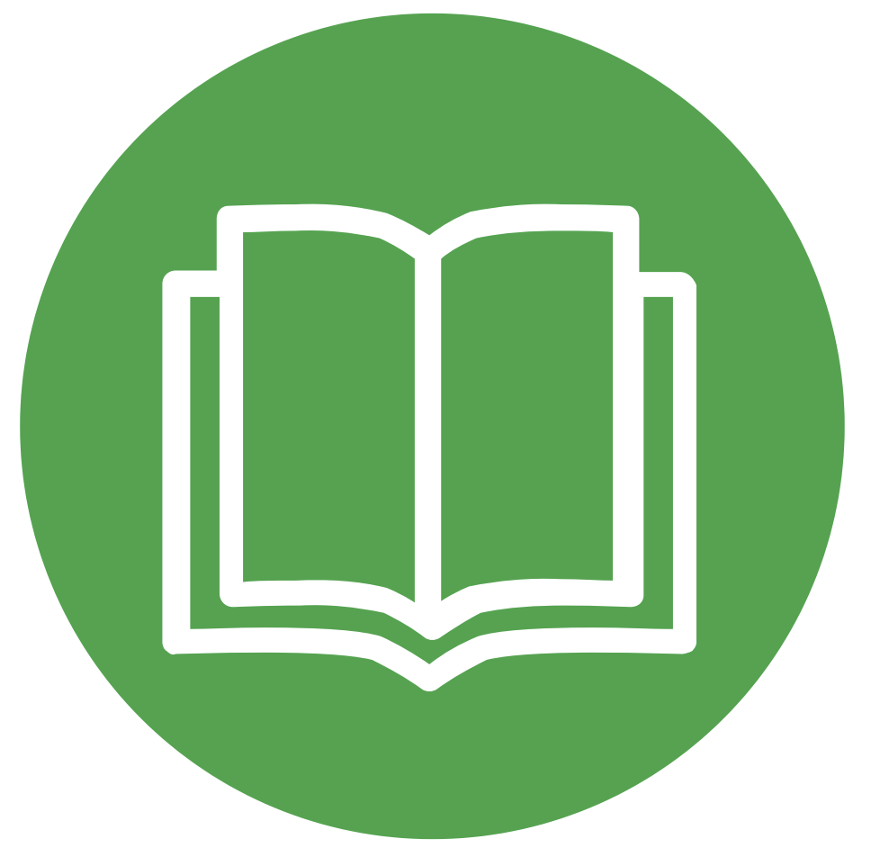
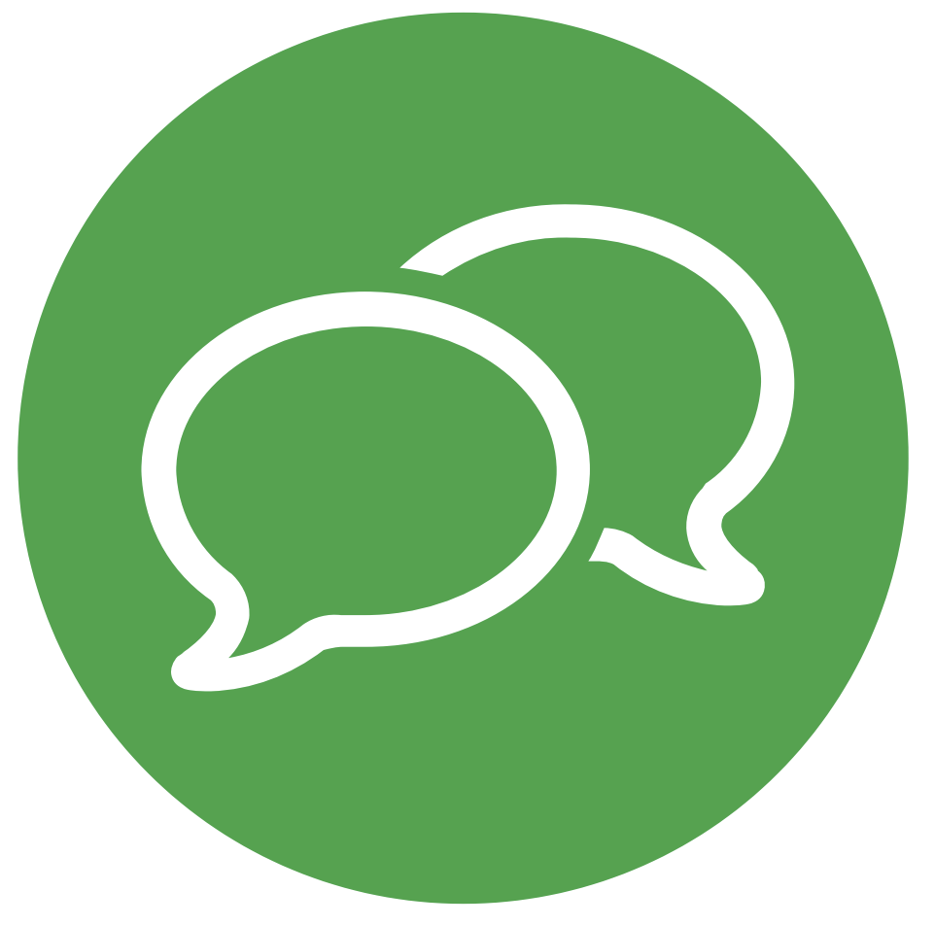
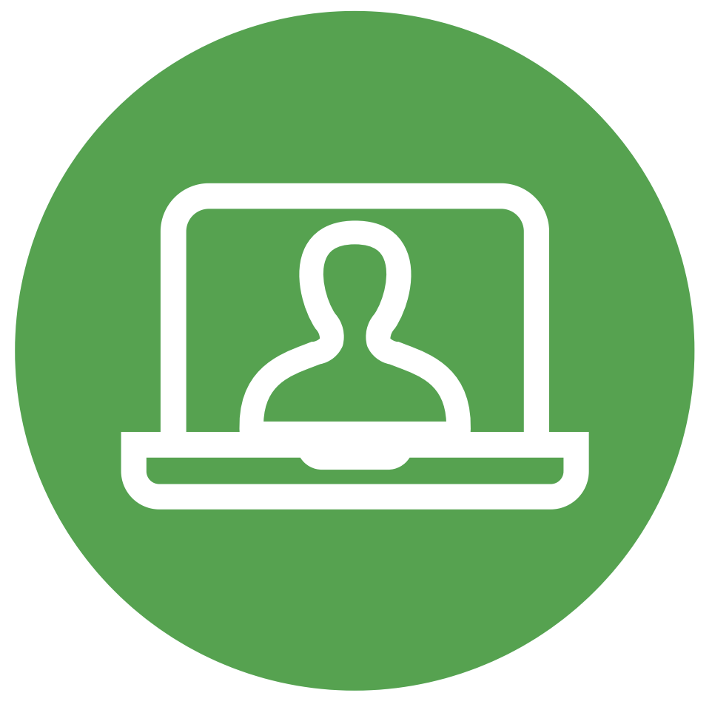

Foxtrot Acuerdo de aprendizaje digital
- - - - - - - - - - - - - - - - - - - - - - - - - - - - - - - - - - - - - - - - - - - - - - - - - - - -
Como estudiante y ciudadano digital, acepto:

Ser responsable. Yo ...
- Haré mi mejor esfuerzo para realizar mis tareas escolares de aprendizaje a distancia.
- Cuidaré mi dispositivo:
  - evitando tirarlo o dejarlo caer.
  - poniéndolo en una superficie limpia y plana.
  - evitando comer y beber cuando lo use.
- Informaré a mi maestro / padres / cuidador si mi dispositivo se rompe, se pierde o lo roban.

Mantenerme a salvo. Yo ...
- No compartiré las contraseñas de mi cuenta escolar con nadie más que mi maestro y mis padres o cuidador.
- No crearé cuentas ni compartiré información privada sin el permiso de mi familia. (Esto incluye mi nombre completo, fecha de nacimiento, dirección, número de teléfono y fotos o videos mios).
- Informaré a mi maestro o a un adulto en quien confío si me incomoda algo que vi en línea o si alguien se comporta de una forma inadecuada conmigo.

Pensar primero. Yo ...
- Recordaré que mis maestros pueden ver lo que hago y digo en el dispositivo de la escuela durante las videoconferencias, en correos electrónicos y chats, y en documentos compartidos.
- No publicaré nada en línea que no quisiera que mi familia, maestros, funcionarios de admisión a la universidad o futuros empleadores vean porque las publicaciones y comentarios se pueden guardar y compartir sin mi conocimiento.
- Investigaré si una fuente es creíble porque no toda la información que se encuentra en línea es verdadera.
- Daré el crédito adecuado cada vez que use, haga referencia o comparta el trabajo creativo de otra persona en línea.

Hablar cuando sea necesario. Yo ...
- Me comunicaré con mi maestro si estoy confundido o necesito ayuda, si tengo problemas para manejar mi carga de trabajo o si no puedo acceder a algo que necesito para la clase.
- Seré un buen amigo con mis compañeros de clase al no intimidar, humillar o molestar a nadie en línea, y también al informar o pedir ayuda si veo que están maltratando a alguien.

Mantener el equilibrio. Yo ...
- Tendré un horario para el aprendizaje a distancia y así evitar hacer varias cosas a la vez cuando necesito concentrarme en las tareas escolares.
- Ayudaré a mi familia a elaborar un plan sobre el uso de medios y tecnología y lo seguiré.
- Reservaré tiempo en mi día para hacer actividades que no requieran el uso de dispositivos electrónicos, como hacer ejercicio y comer alimentos saludables.
- Haré una “pausa para las personas” y prestaré atención si alguien quiere hablar conmigo cuando estoy en mi dispositivo.

A cambio, mi padre / madre o cuidador ...
- Apoyará mi aprendizaje digital preparándome para el éxito.
- Se comunicará frecuentemente con mi maestro para hablar sobre mi progreso.
- Me preguntará cómo estoy usando la tecnología de manera responsable para aprender, crear y participar como ciudadano digital.

Firmado por mí |  | Firmado por mi padre / madre o cuidador
Fecha

